Câu **1**: [NB]

Bạn hãy điền số thích hợp vào ô trống.  
Khi thực hiện phép nhân 16 × 8 , ta tìm được kết quả đúng là [[128]]

Lời giải:

**Bước 1:**

**Lý thuyết:**  
Ôn tập phép nhân, phép chia trong phạm vi 100, 1000.  
  
Ta đặt phép tính:  
8 nhân 6 bằng 48 ,viết 8 nhớ 4 .  
8 nhân 1 bằng 8 , thêm 4 bằng 12 , viết 12  
Vậy 16 × 8 = 128.  
Số cần điền vào chỗ trống là 128 .  
**Đáp án:**  
128

Câu **2**: [NB]

Bạn hãy chọn đáp án đúng.  
Kết quả của phép nhân 28 × 6 là

A. 168

B. 128 C. 134 D. 120

Lời giải:

**Bước 1:**

**Lý thuyết:**  
Ôn tập phép nhân, phép chia trong phạm vi 100, 1000.  
  
Ta đặt phép tính:  
6 nhân 8 bằng 48 , viết 8 nhớ 4.  
6 nhân 2 bằng 12 , thêm 4 bằng 16 , viết 16.  
Do đó: 28 × 6 = 168 .  
**Đáp án:**  
168

Câu **3**: [NB]

Bạn hãy chọn đáp án đúng.  
Kết quả của phép tính 35 × 7 là

A. 245

B. 215 C. 235 D. 242

Lời giải:

**Bước 1:**

**Lý thuyết:**  
Ôn tập phép nhân, phép chia trong phạm vi 100, 1000.  
  
Ta đặt phép tính:  
7 nhân 5 bằng 35 , viết 5 nhớ 3.  
7 nhân 3 bằng 21 , thêm 3 bằng 24 , viết 24.  
Do đó: 35 × 7 = 245 .  
**Đáp án:**  
245

Câu **4**: [NB]

Bạn hãy điền số thích hợp vào ô trống.  
Nếu nhân số 83 với 4 thì ta được kết quả là [[332]].

Lời giải:

**Bước 1:**

**Lý thuyết:**  
Ôn tập phép nhân, phép chia trong phạm vi 100, 1000.  
  
Ta đặt phép tính:  
4 nhân 3 bằng 12 viết 2 nhớ 1 .  
4 nhân 8 bằng 32 , thêm 1 là 33 , viết 33 .  
Do đó: 83 × 4 = 332.  
**Đáp án:**  
332

Câu **5**: [NB]

Bạn hãy chọn đáp án đúng.  
Kết quả của phép nhân 27 × 7 là

A. 149

B. 189

C. 134 D. 120

Lời giải:

**Bước 1:**

**Lý thuyết:**  
Ôn tập phép nhân, phép chia trong phạm vi 100, 1000.  
  
Ta đặt phép tính:  
7 nhân 7 bằng 49 , viết 9 nhớ 4.  
7 nhân 2 bằng 14 , thêm 4 là 18 , viết 18.  
Do đó: 27 × 7 = 189 .  
**Đáp án**:  
189

Câu **6**: [NB]

Bạn hãy chọn đáp án đúng để điền vào ô trống.  
Kết quả của phép tính 632 : 4 [[lớn hơn]] 150.

Lời giải:

**Bước 1:**

**Lý thuyết:**  
Ôn tập phép nhân, phép chia trong phạm vi 100, 1000.  
  
Ta có:  
Vì 158 > 150 nên kết quả của phép tính 632 : 4 lớn hơn 150.  
Vậy đáp án đúng cần chọn là: lớn hơn.  
**Đáp án:**  
lớn hơn

Câu **7**: [NB]

Bạn hãy chọn đáp án đúng.  
Kết quả của phép nhân 38 × 5 là

A. 168

B. 190

C. 134 D. 120

Lời giải:

**Bước 1:**

**Lý thuyết:**  
Ôn tập phép nhân, phép chia trong phạm vi 100, 1000.  
  
Ta đặt phép tính:  
5 nhân 8 bằng 40 , viết 0 nhớ 4 .  
5 nhân 3 bằng 15 , thêm 4 bằng 19 , viết 19.  
Do đó: 38 × 5 = 190 .  
**Đáp án:**  
190

Câu **8**: [NB]

Bạn hãy chọn đáp án đúng.  
Kết quả phép tính 160 g × 6 bằng

A. 960g

B. 96g C. 360g D. 760g

Lời giải:

**Bước 1:**

**Lý thuyết:**  
Ôn tập phép nhân, phép chia trong phạm vi 100, 1000.  
  
Ta có: 160 g × 6 = 960 g .  
**Đáp án:**  
960 g .

Câu **9**: [NB]

Bạn hãy điền số thích hợp vào ô trống.  
Bạn Kiên có 35 cái kẹo, bạn Cường có số kẹo gấp 3 lần. Vậy bạn Cường có [[105]] cái kẹo.

Lời giải:

**Bước 1:**

**Lý thuyết:**  
Ôn tập phép nhân, phép chia trong phạm vi 100, 1000.  
  
Số kẹo của bạn Cường là :  
35 × 3 = 105 (cái)  
**Đáp án:**  
105

Câu **10**: [NB]

Bạn hãy điền số thích hợp vào ô trống.  
30 g × 5 = [[150]] g .

Lời giải:

**Bước 1:**

**Lý thuyết:**  
Ôn tập phép nhân, phép chia trong phạm vi 100, 1000.  
  
Ta có: 30 g × 5 = 150 g .  
Vậy số cần điền vào ô trống là 150 .  
**Đáp án:**  
150

Câu **11**: [NB]

Bạn hãy điền số thích hợp vào ô trống.  
Khi nhân 78 với 6 ta được kết quả là [[468]].

Lời giải:

**Bước 1:**

**Lý thuyết:**  
Ôn tập phép nhân, phép chia trong phạm vi 100, 1000.  
  
Ta có:  
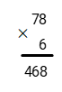  
6 nhân 8 bằng 48 , viết 8 nhớ 4 .  
6 nhân 7 bằng 42 , thêm 4 bằng 46 , viết 46 .  
Vậy 78 × 6 = 468 .  
Vậy khi nhân 78 với 6 ta được kết quả là 468 .  
**Đáp án:**  
468

Câu **12**: [NB]

Bạn hãy chọn đáp án đúng.  
Cho hình vẽ sau:  
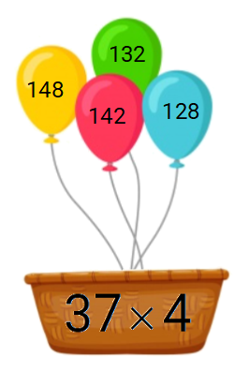  
Kết quả của phép tính trên giỏ là số ở quả bóng màu nào?

A. Màu vàng

B. Màu hồng C. Màu xanh lá cây D. Màu xanh da trời

Lời giải:

**Bước 1:**

**Lý thuyết:**  
Ôn tập phép nhân, phép chia trong phạm vi 100, 1000.  
  
Ta có:  
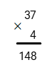  
4 nhân 7 bằng 28 , viết 8 nhớ 2 .  
4 nhân 3 bằng 12 , thêm 2 bằng 14 , viết 14 .  
Vậy 37 × 4 = 148 .  
Do đó kết quả của phép tính trên giỏ là số ở quả bóng màu vàng.  
**Đáp án:**  
Màu vàng

Câu **13**: [NB]

Bạn hãy điền số thích hợp vào ô trống.  
Cho phép tính: img_question  
Số thích hợp để điền vào ô trống là [[12]].  
(Có thể điền số có hai chữ số.)

Lời giải:

**Bước 1:**

**Lý thuyết:**  
Ôn tập phép nhân, phép chia trong phạm vi 100, 1000.  
  
Ta có:  
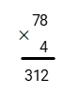  
4 nhân 8 bằng 32 , viết 2 nhớ 3 .  
4 nhân 7 bằng 28 , thêm 3 bằng 31 , viết 31 .  
Vậy 78 × 4 = 312 .  
Số thích hợp để điền vào ô trống là 12 .  
**Đáp án:**  
12

Câu **14**: [NB]

Bạn hãy chọn đáp án đúng.  
Bạn An đố bạn Minh tìm ra một số. Biết số đó là kết quả của phép tính 57 × 5 . Hỏi số đó là số mấy?

A. 285

B. 280 C. 275 D. 290

Lời giải:

**Bước 1:**

**Lý thuyết:**  
Ôn tập phép nhân, phép chia trong phạm vi 100, 1000.  
  
Ta có:  
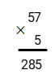  
5 nhân 7 bằng 35 , viết 5 nhớ 3 .  
5 nhân 5 bằng 25 , thêm 3 bằng 28 , viết 28 .  
Vậy 57 × 5 = 285 .  
Vậy số đó là 285 .  
**Đáp án:**  
285

Câu **15**: [NB]

Bạn hãy chọn đáp án đúng.  
Cho a là kết quả của phép nhân 73 × 6 . Hỏi khẳng định nào dưới đây là đúng?

A. a=438

B. a<438 C. a>438

Lời giải:

**Bước 1:**

**Lý thuyết:**  
Ôn tập phép nhân, phép chia trong phạm vi 100, 1000.  
  
Ta có:  
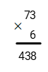  
6 nhân 3 bằng 18 , viết 8 nhớ 1 .  
6 nhân 7 bằng 42 , thêm 1 bằng 43 , viết 43 .  
Vậy 73 × 6 = 438 .  
Đáp án đúng là: a = 438  
**Đáp án:**  
a = 438

Câu **16**: [NB]

Bạn hãy điền số thích hợp vào ô trống.  
Kết quả của phép tính 79 × 2 là số có ba chữ số mà chữ số hàng trăm là số [[1]].

Lời giải:

**Bước 1:**

**Lý thuyết:**  
Ôn tập phép nhân, phép chia trong phạm vi 100, 1000.  
  
Ta có:  
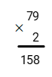  
2 nhân 9 bằng 18 , viết 8 nhớ 1 .  
2 nhân 7 bằng 14 , thêm 1 bằng 15 , viết 15 .  
Vậy 79 × 2 = 158 .  
Do đó kết quả của phép tính 79 × 2 là số có ba chữ số mà chữ số hàng trăm là số 1 .  
**Đáp án:**  
1

Câu **17**: [NB]

Bạn hãy chọn đáp án đúng.  
Bạn An làm phép nhân 34 với 5 như sau:  
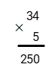  
Bạn An đặt tính và thực hiện phép nhân:  
5 nhân 4 bằng 20 , viết 0 nhớ 2 .  
3 nhân 2 bằng 5 , 5 nhân 5 bằng 25 , viết 25 .  
Vậy kết quả của phép nhân là 250 .  
Hỏi bạn An làm như vậy đúng hay sai?

A. Đúng

B. Sai

Lời giải:

**Bước 1:**

**Lý thuyết:**  
Ôn tập phép nhân, phép chia trong phạm vi 100, 1000.  
  
Khi thực hiện phép nhân 34 với 5 ta cần làm như sau:  
Đặt phép tính:  
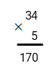  
5 nhân 4 bằng 20 , viết 0 nhớ 2 .  
5 nhân 3 bằng 15 , thêm 2 bằng 17 , viết 17 .  
Do đó 34 × 5 = 170 .  
Vậy bạn An làm sai.  
**Đáp án:**  
Sai

Câu **18**: [NB]

Bạn hãy điền số thích hợp vào ô trống.  
Cho hình vẽ:  
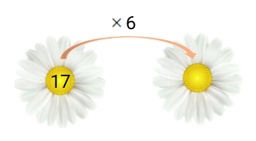  
Số thích hợp để điền vào bông hoa bên phải là [[102]].

Lời giải:

**Bước 1:**

**Lý thuyết:**  
Ôn tập phép nhân, phép chia trong phạm vi 100, 1000.  
  
Đặt phép tính:  
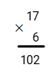  
6 nhân 7 bằng 42 , viết 2 nhớ 4 .  
6 nhân 1 bằng 6 , thêm 4 bằng 10 , viết 10 .  
Vậy 17 × 6 = 102 .  
Số thích hợp để điền vào bông hoa bên phải là 102 .  
**Đáp án:**  
102

Câu **19**: [NB]

Bạn hãy chọn đáp án đúng.  
Cho phép tính:  
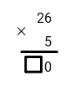  
Số thích hợp để điền vào ô trống là:

A. 13

B. 25 C. 10 D. 18

Lời giải:

**Bước 1:**

**Lý thuyết:**  
Ôn tập phép nhân, phép chia trong phạm vi 100, 1000.  
  
Đặt phép tính:  
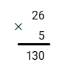  
5 nhân 6 bằng 30 , viết 0 nhớ 3 .  
5 nhân 2 bằng 10 , thêm 3 bằng 13 , viết 13 .  
Vậy 26 × 5 = 130 .  
Đáp án đúng là: 13 .  
**Đáp án:**  
13

Câu **20**: [NB]

Bạn hãy chọn đáp án đúng.  
Cho hình vẽ:  
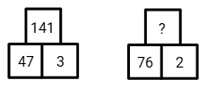  
Biết số ở hàng trên bằng tích hai số ở hàng dưới. Hỏi số để điền vào dấu ? là bao nhiêu?

A. 152

B. 78 C. 142 D. 108

Lời giải:

**Bước 1:**

**Lý thuyết:**  
Ôn tập phép nhân, phép chia trong phạm vi 100, 1000.  
  
Ta có:  
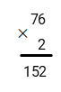  
2 nhân 6 bằng 12 , viết 2 nhớ 1 .  
2 nhân 7 bằng 14 , thêm 1 bằng 15 , viết 15 .  
Vậy 76 × 2 = 152 .  
Số để điền vào dấu ? là: 152 .  
**Đáp án:**  
152

Câu **21**: [NB]

Bạn hãy điền số thích hợp vào ô trống.  
Cho bảng sau:  
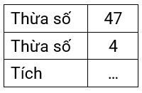  
Số thích hợp để điền vào dấu ba chấm là [[188]].

Lời giải:

**Bước 1:**

**Lý thuyết:**  
Ôn tập phép nhân, phép chia trong phạm vi 100, 1000.  
  
Để tìm tích ta lấy thừa số thứ nhất nhân với thừa số thứ hai.  
Đặt phép tính:  
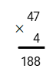  
4 nhân 7 bằng 28 , viết 8 nhớ 2 .  
4 nhân 4 bằng 16 , thêm 2 bằng 18 , viết 18 .  
Vậy 47 × 4 = 188 .  
Số cần điền vào ô trống là 188 .  
**Đáp án:**  
188

Câu **22**: [NB]

Bạn hãy chọn đáp án đúng.  
Hai bạn Linh và An thực hiện phép tính như sau:  
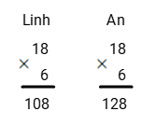  
Hỏi bạn nào thực hiện phép tính đúng?

A. Linh

B. An

Lời giải:

**Bước 1:**

**Lý thuyết:**  
Ôn tập phép nhân, phép chia trong phạm vi 100, 1000.  
  
Ta có:  
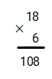  
6 nhân 8 bằng 48 , viết 8 nhớ 4 .  
6 nhân 1 bằng 6 , thêm 4 bằng 10 , viết 10 .  
Vậy 18 × 6 = 108 .  
Do đó Linh thực hiện phép tính đúng.  
**Đáp án:**  
Linh

Câu **23**: [NB]

Bạn hãy chọn đáp án đúng.  
Có hai tấm vải, tấm vải xanh dài gấp 4 lần tấm vải đỏ. Biết rằng tấm vải đỏ dài 32 m . Hỏi tấm vải xanh dài bao nhiêu mét?

A. 128m

B. 127m C. 129m D. 130m

Lời giải:

**Bước 1:**

**Lý thuyết:**  
Muốn gấp một số lên nhiều lần, ta lấy số đó nhân với số lần.  
  
Tấm vải xanh dài số mét là:  
32 × 4 = 128 ( m )  
**Đáp án:**  
128 m

Câu **24**: [NB]

Bạn hãy điền số thích hợp vào ô trống.  
Cho hình vẽ sau:  
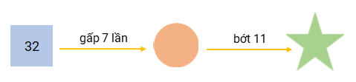  
Số thích hợp để điền vào vào hình tròn là [[224]].  
Số thích hợp để điền vào ngôi sao là [[213]].

Lời giải:

**Bước 1:**

**Lý thuyết:**  
Ôn tập phép nhân, phép chia trong phạm vi 100, 1000.  
  
Gấp 32 lên 7 lần là: 32 × 7 = 224  
Vậy số thích hợp để điền vào hình tròn là 224 .  
224 bớt đi 11 là: 224 − 11 = 213  
Vậy số thích hợp để điền vào ngôi sao là 213 .  
**Đáp án:**  
224  
213

Câu **25**: [NB]

Bạn hãy điền số thích hợp vào ô trống.  
Cho hình vẽ sau:  
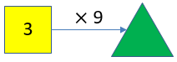  
Số cần điền vào hình màu xanh là [[27]].

Lời giải:

**Bước 1:**

**Lí thuyết:**  
Ôn tập phép nhân, phép chia trong phạm vi 100 , 1000 .  
  
Ta có: 3 × 9 = 27  
Do đó, số cần điền vào hình màu xanh là 27 .  
**Đáp án:**27 .

Câu **26**: [NB]

Bạn hãy điền số thích hợp vào ô trống.  
Số dư trong phép chia 13 : 2 là [[1]].

Lời giải:

**Bước 1:**

**Lí thuyết:**  
Ôn tập phép nhân, phép chia trong phạm vi 100 , 1000 .  
  
Ta có:  
13 : 2 = 6 (dư 1 )  
Số dư trong phép chia 13 : 2 là 1 .  
**Đáp án:**1 .

Câu **27**: [NB]

Bạn hãy chọn đáp án đúng.  
Bạn An nói: “Kết quả của phép tính 40 × 2 là 80 ”. Hỏi bạn An nói đúng hay sai?

A. Đúng

B. Sai

Lời giải:

**Bước 1:**

**Lí thuyết:**  
Ôn tập phép nhân, phép chia trong phạm vi 100 , 1000 .  
  
Ta có:  
4 chục × 2 = 8 chục.  
Do đó 40 × 2 = 80  
Vậy bạn An nói đúng.  
**Đáp án:**Đúng.

Câu **28**: [NB]

Bạn hãy chọn đáp án đúng.  
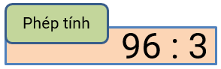  
Kết quả của phép tính trên là:

A. 32

B. 31 C. 30 D. 33

Lời giải:

**Bước 1:**

**Lí thuyết:**  
Ôn tập phép nhân, phép chia trong phạm vi 100 , 1000 .  
  
Ta có:  
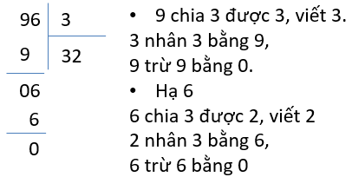  
Do đó, 96 : 3 = 32  
**Đáp án:**32 .

Câu **29**: [NB]

Bạn hãy chọn đáp án đúng.  
Kết quả của phép tính 25 : 5 là:

A. 5

B. 6 C. 7 D. 8

Lời giải:

**Bước 1:**

**Lí thuyết:**  
Ôn tập phép nhân, phép chia trong phạm vi 100 , 1000 .  
  
Ta có: 25 : 5 = 5  
Kết quả của phép tính 25 : 5 là 5 .  
**Đáp án:**5 .

Câu **30**: [NB]

Bạn hãy điền số thích hợp vào ô trống.  
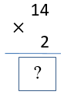  
Số cần điền vào dấu hỏi chấm là [[28]].

Lời giải:

**Bước 1:**

**Lí thuyết:**  
Ôn tập phép nhân, phép chia trong phạm vi 100 , 1000 .  
  
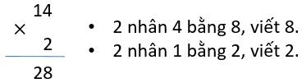  
Số cần điền vào dấu hỏi chấm là 28 .  
**Đáp án:**28 .

Câu **31**: [NB]

Bạn hãy điền số thích hợp vào ô trống.  
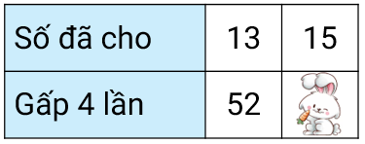  
Bạn thỏ đã che đi số nào?  
Trả lời: [[60]].

Lời giải:

**Bước 1:**

**Lí thuyết:**Ôn tập phép nhân, phép chia trong phạm vi 100 , 1 000 .  
  
Ta có 15 × 4 = 60 .  
Vậy bạn thỏ đã che đi số 60 .  
**Đáp án:**60 .

Câu **32**: [NB]

Bạn hãy điền số thích hợp vào ô trống.  
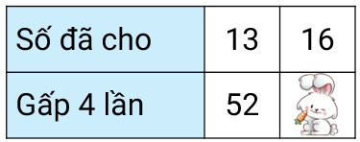  
Bạn thỏ đã che đi số nào?  
Trả lời: [[64]].

Lời giải:

**Bước 1:**

**Lí thuyết:**Ôn tập phép nhân, phép chia trong phạm vi 100 , 1 000 .  
  
Ta có 16 × 4 = 64 .  
Vậy bạn thỏ đã che đi số 64 .  
**Đáp án:**64 .

Câu **33**: [NB]

Bạn hãy điền số thích hợp vào ô trống.  
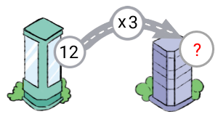  
Số cần điền vào dấu hỏi chấm là [[36]].

Lời giải:

**Bước 1:**

**Lí thuyết:**Ôn tập phép nhân, phép chia trong phạm vi 100 , 1 000 .  
  
Ta có 12 × 3 = 36 .  
Vậy số cần điền vào dấu hỏi chấm là 36 .  
**Đáp án:**36 .

Câu **34**: [NB]

Bạn hãy điền số thích hợp vào ô trống.  
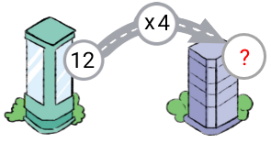  
Số cần điền vào dấu hỏi chấm là [[48]].

Lời giải:

**Bước 1:**

**Lí thuyết:**Ôn tập phép nhân, phép chia trong phạm vi 100 , 1 000 .  
  
Ta có 12 × 4 = 48 .  
Vậy số cần điền vào dấu hỏi chấm là 48 .  
**Đáp án:**48 .

Câu **35**: [NB]

Bạn hãy điền số thích hợp vào ô trống.  
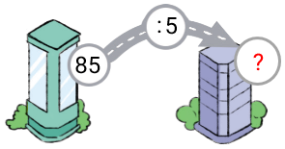  
Số cần điền vào dấu hỏi chấm là [[17]].

Lời giải:

**Bước 1:**

**Lí thuyết:**Ôn tập phép nhân, phép chia trong phạm vi 100 , 1 000 .  
  
Ta có 85 : 5 = 17 .  
Vậy số cần điền vào dấu hỏi chấm là 17 .  
**Đáp án:**17 .

Câu **36**: [NB]

Bạn hãy điền số thích hợp vào ô trống.  
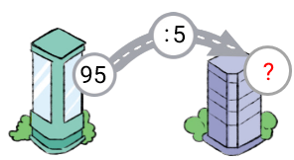  
Số cần điền vào dấu hỏi chấm là [[19]].

Lời giải:

**Bước 1:**

**Lí thuyết:**Ôn tập phép nhân, phép chia trong phạm vi 100 , 1 000 .  
  
Ta có 95 : 5 = 19 .  
Vậy số cần điền vào dấu hỏi chấm là 19 .  
**Đáp án:**19 .

Câu **37**: [NB]

Bạn hãy điền số thích hợp vào ô trống.  
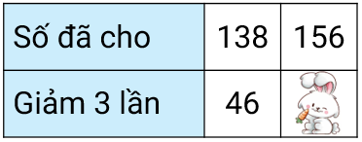  
Bạn thỏ đã che đi số nào?  
Trả lời: [[52]].

Lời giải:

**Bước 1:**

**Lí thuyết:**Ôn tập phép nhân, phép chia trong phạm vi 100 , 1 000 .  
  
Ta có 156 : 3 = 52 .  
Vậy bạn thỏ đã che đi số 52 .  
**Đáp án:**52 .

Câu **38**: [NB]

Bạn hãy điền số thích hợp vào ô trống.  
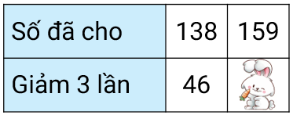  
Bạn thỏ đã che đi số nào?  
Trả lời: [[53]].

Lời giải:

**Bước 1:**

**Lí thuyết:**Ôn tập phép nhân, phép chia trong phạm vi 100 , 1 000 .  
  
Ta có 159 : 3 = 53 .  
Vậy bạn thỏ đã che đi số 53 .  
**Đáp án:**53 .

Câu **39**: [NB]

Bạn hãy điền số thích hợp vào ô trống.  
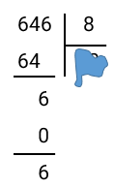  
Chỗ mực đã che lấp số nào?  
Trả lời: [[80]].

Lời giải:

**Bước 1:**

**Lí thuyết:**Ôn tập phép nhân, phép chia trong phạm vi 100 , 1 000 .  
  
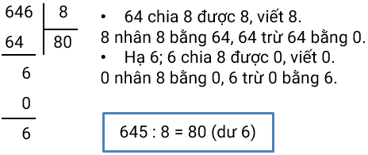  
Vậy số bị mực che lấp là 80 .  
**Đáp án:**80 .

Câu **40**: [NB]

Bạn hãy điền số thích hợp vào ô trống.  
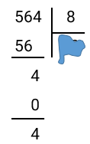  
Chỗ mực đã che lấp số nào?  
Trả lời: [[70]].

Lời giải:

**Bước 1:**

**Lí thuyết:**Ôn tập phép nhân, phép chia trong phạm vi 100 , 1 000 .  
  
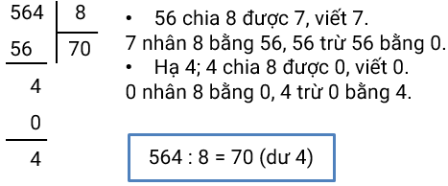  
Vậy số bị mực che lấp là 70 .  
**Đáp án:**70 .